**The Week（0108-0114）材料分析和教学目标：**

本次选用《滚石》、《今日美国》、《华盛顿邮报》、《国家地理》和科学美国人五家外媒不同话题的新闻为材料，通过语法填空、分析长难句、翻译句子、听力填空和词汇拓展等方式，让读者从多角度提升学习兴趣，提高分析句子、运用词块和听力能力。外媒英语新闻可以让读者体验真实语境下的语言运用，拓展学生的国际视野，了解时事，逐步提升跨文化沟通能力，形成正确的世界观、人生观和价值观。

**教学思路：**

**Part 1: News Report 1《滚石》2022年1月刊 70页*Reviews Music***

**Adele’s Return To Glory阿黛尔携新专霸气回归**

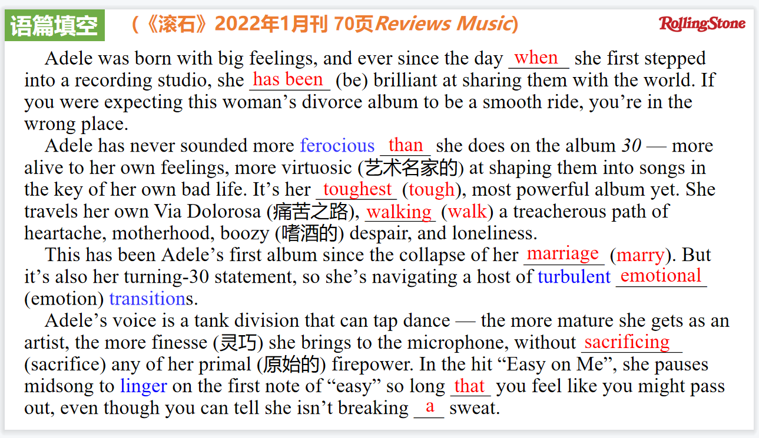

【设计意图】通过语法填空的形式帮助学生理解新闻的主要内容，同时训练语言语法的运用能力：在语篇的视角下如何正确使用所给词汇，根据语法规则确定词汇的正确形式，使得文章通顺，激活学生的思维和语言。该新闻主题语境是关于 “人与社会”中“影视、音乐等领域的概况及其发展”这一子主题，通过学习让学生了解新专辑背后英国著名歌手Adele心路历程，以及乐评人对该专辑的相关评价，引导学生建构多元文化视角。

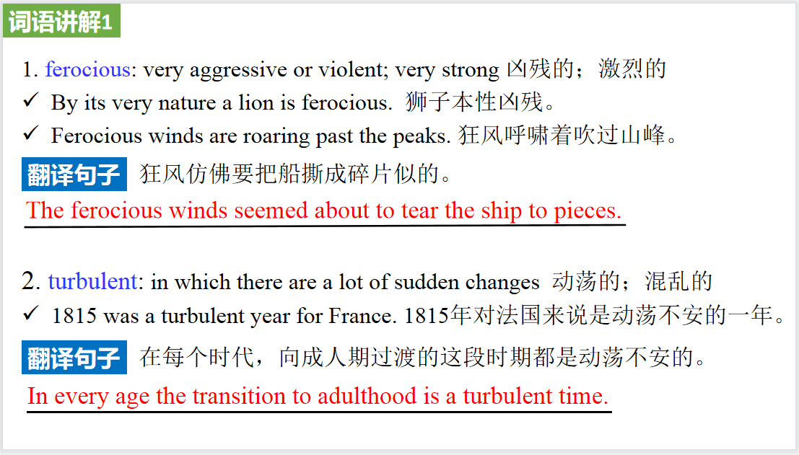

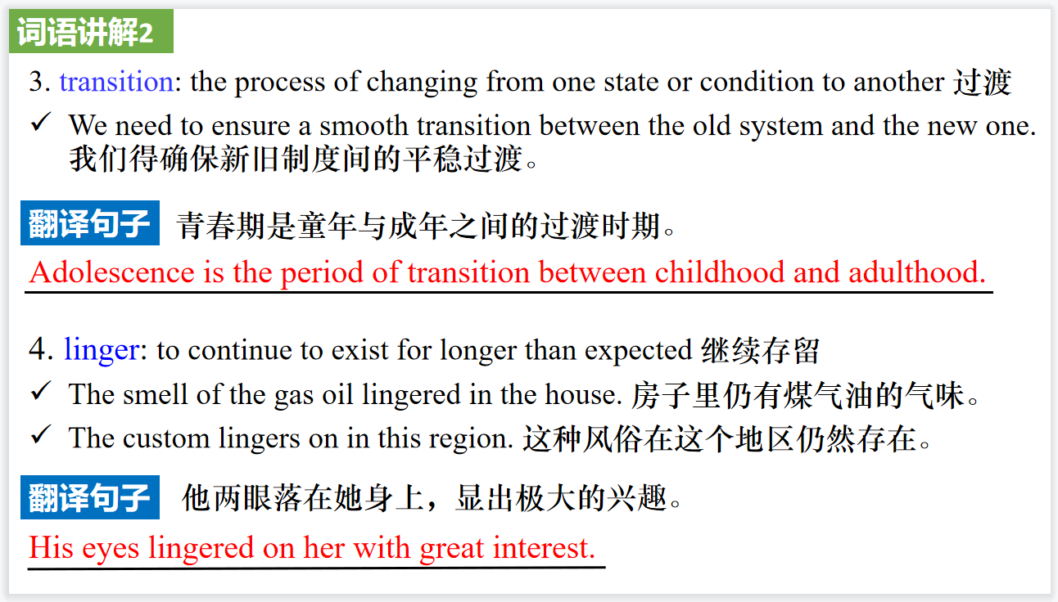

【设计意图】对文本中的生词进行解读，并通过翻译句子对其进行巩固。

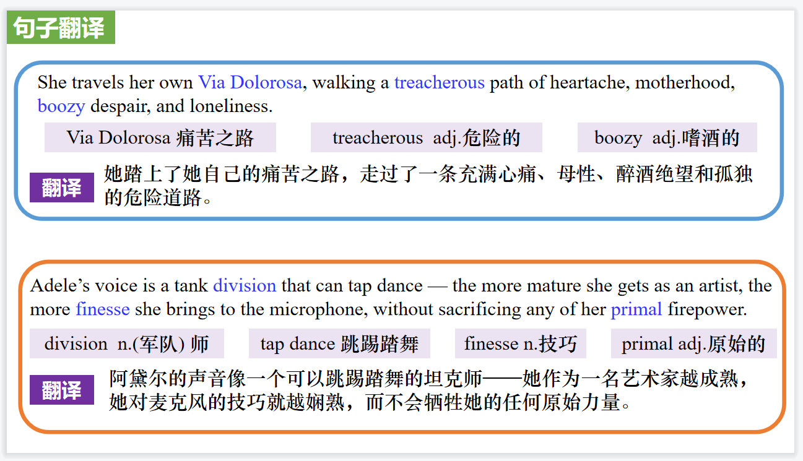

【设计意图】对文本中的两个句子进行翻译练习，对其中单词、词组、句法进行巩固。

**Part 2: News Report 2《今日美国》2022年1月10日 1B & 2B版面**

**“The best part was watching everyone smile” 后天下之乐而乐**

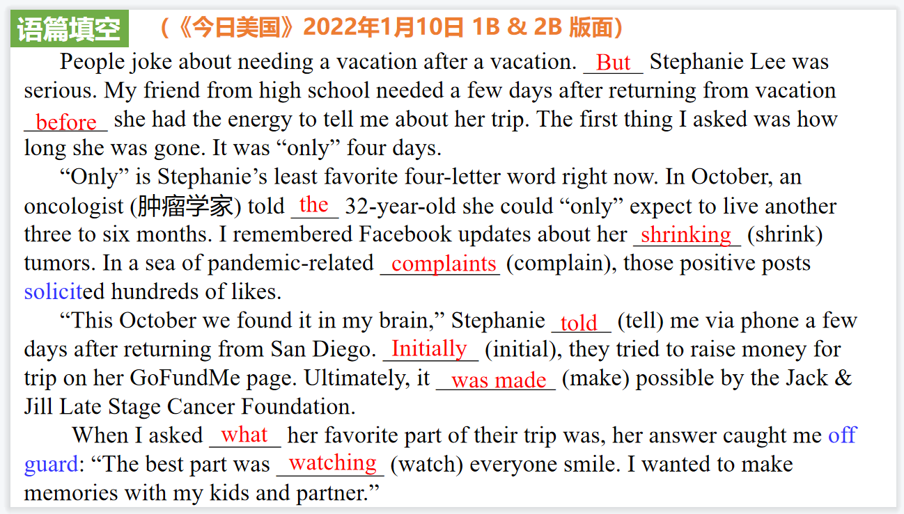

【设计意图】通过语法填空的形式帮助学生理解新闻的主要内容，同时训练语言语法的运用能力：在语篇的视角下如何正确使用所给词汇，根据语法规则确定词汇的正确形式，使得文章通顺，激活学生的思维和语言。该新闻主题语境是关于 “人与社会”中“良好的人际关系与社会交往”这一子主题，通过学习让学生了解故事主人公尽管得了不治之症，但依旧珍惜与家人的相处时光，希望身边的人快乐，为读者展现热爱生活，关爱家人的生活态度。

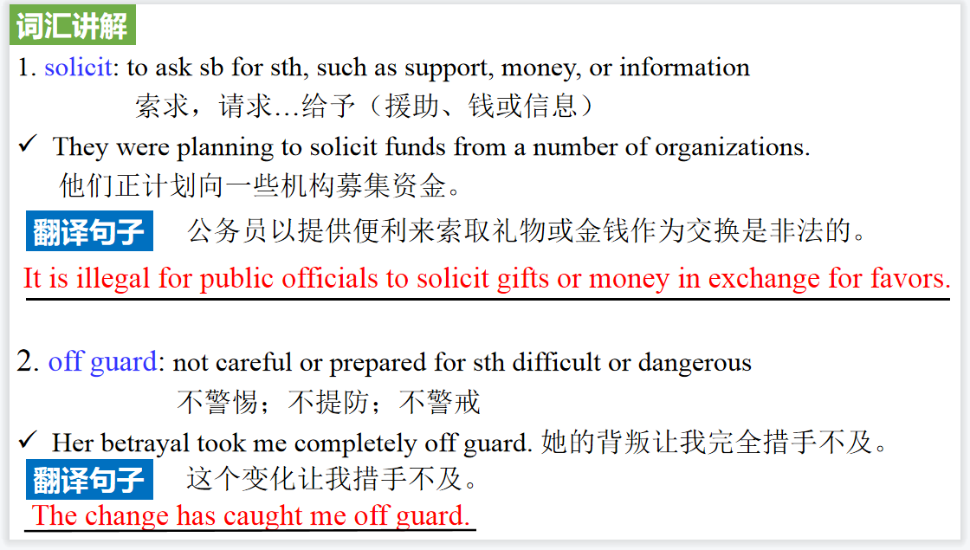

【设计意图】对文本中的生词进行解读，并通过翻译句子对其进行巩固。

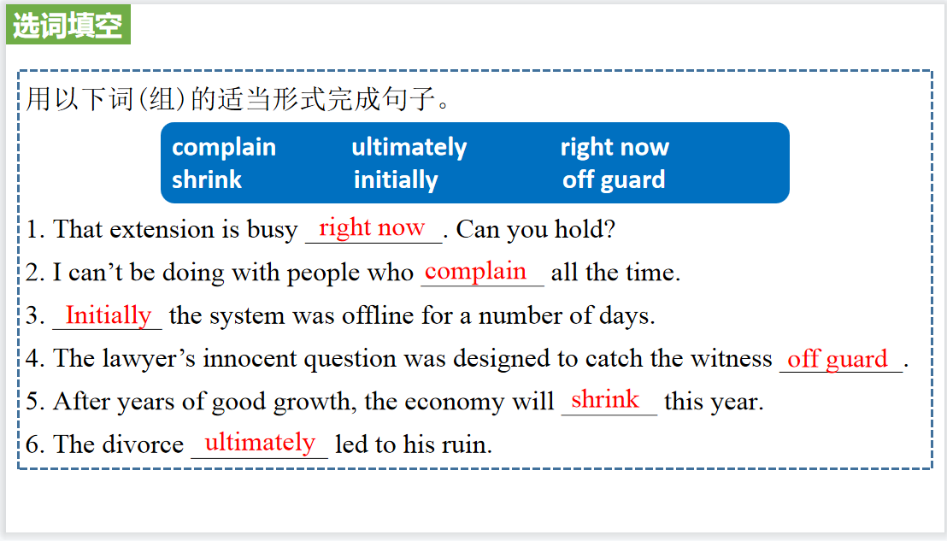

【设计意图】选用文本中的生词，用其正确的形式完成句子，让学生在真实的语境中体会词汇的用法。

**Part 3: News Report 3《华盛顿邮报》2022年1月12日 A13版面**

**Warming permafrost puts Arctic infrastructure at risk当冻土不再冻时……**

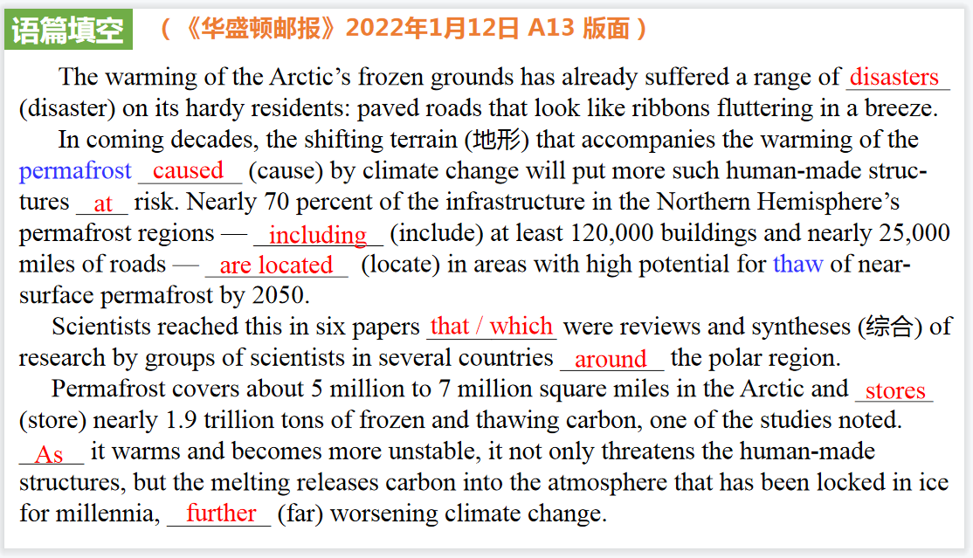

【设计意图】通过语法填空的形式帮助学生理解新闻的主要内容，同时训练语言语法的运用能力：在语篇的视角下如何正确使用所给词汇，根据语法规则确定词汇的正确形式，使得文章通顺，激活学生的思维和语言。该新闻主题语境是关于 “人与自然”中“人类生存、社会发展与环境的关系”这一子主题，通过学习让学生了解极地永冻土层的融化所带来的不良后果：基础设施被破环，环境被破坏，倡导人类环保生活，人与自然和谐共处。

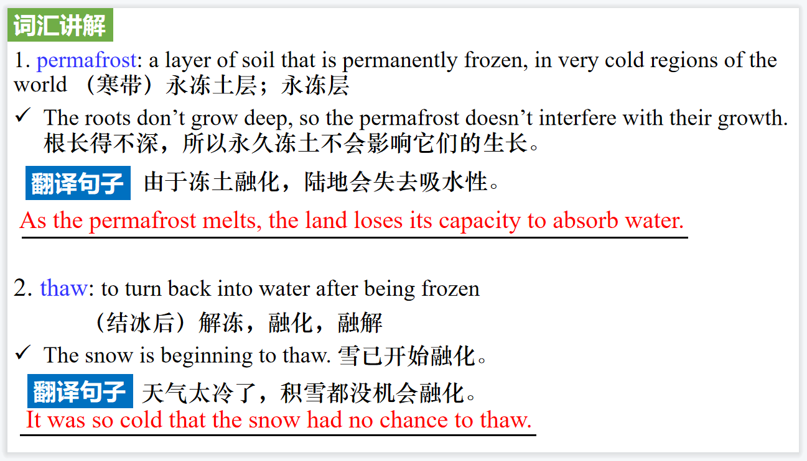

【设计意图】对文本中的生词进行解读，并通过翻译句子对其进行巩固。

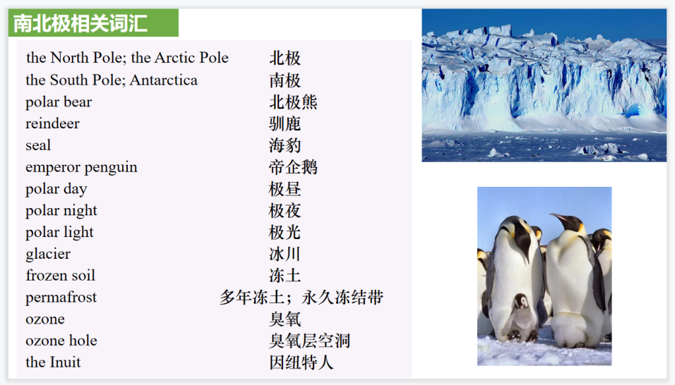

【设计意图】通过对汇总南极北极相关词汇，帮助学生熟悉词块，拓展词汇量。

**Part 4: News Report 4《国家地理》2022年1月刊 110-111页（Part II）**

**16 Asian Elephants Moving North 一路“象”北**

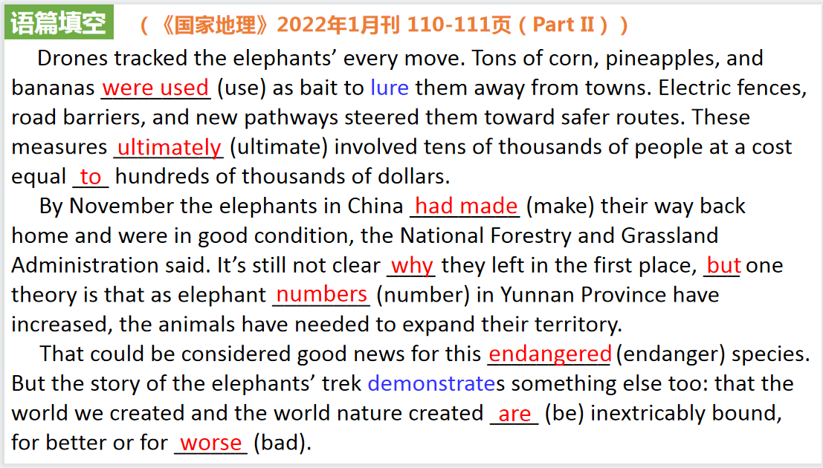

【设计意图】通过语法填空的形式帮助学生理解新闻的主要内容，同时训练语言语法的运用能力：在语篇的视角下如何正确使用所给词汇，根据语法规则确定词汇的正确形式，使得文章通顺，激活学生的思维和语言。该新闻主题语境是关于 “人与自然”中“人与环境、人与动植物”这一子主题，通过学习让学生了解亚洲野生象的生活处境和政府对环境生态的重视，倡导人与自然和谐共处。

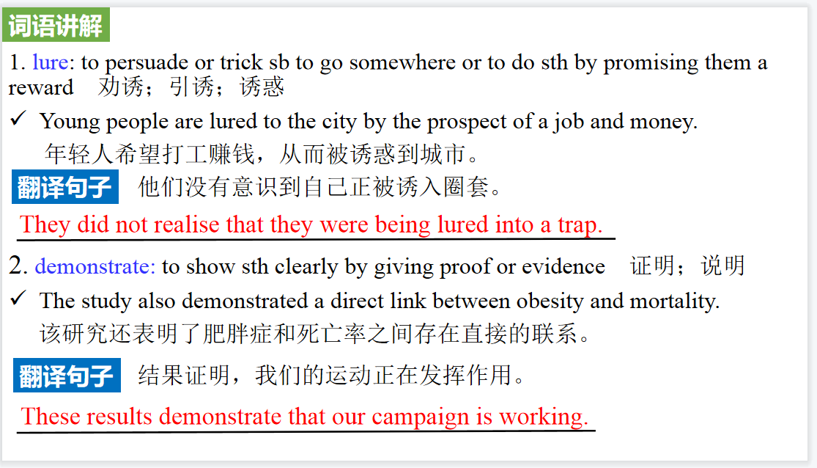

【设计意图】对文本中的生词进行解读，并通过翻译句子对其进行巩固。

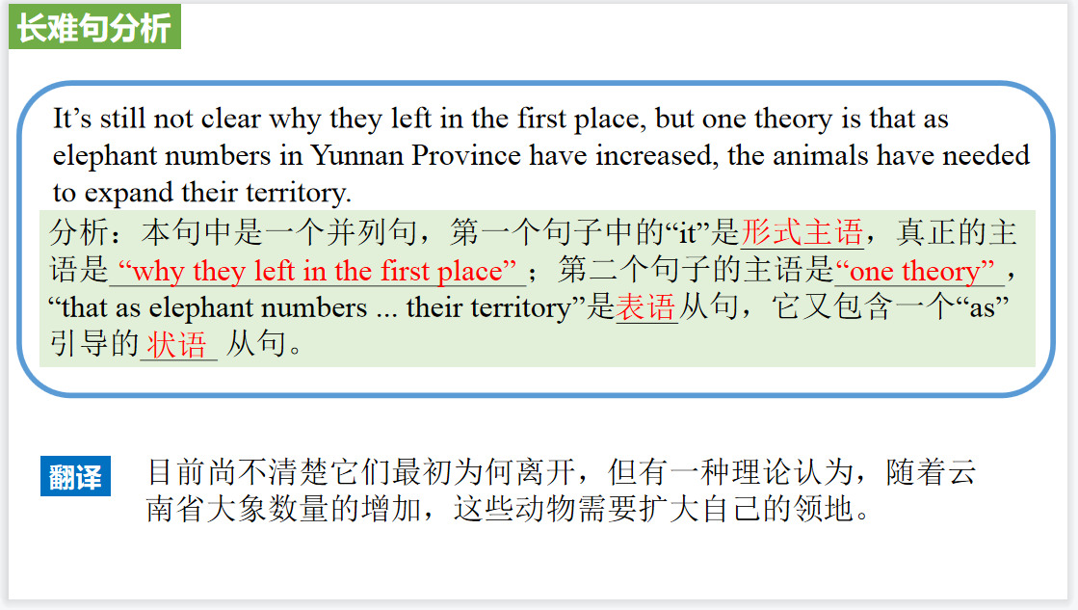

【设计意图】长难句始终是很多学生过不了的坎，通过长难句的分析帮助学生提升分析句子结构的能力，再进行翻译让学生更深入理解句子的特点。

**Part 5: News Report 5 科学美国人：科学60秒**

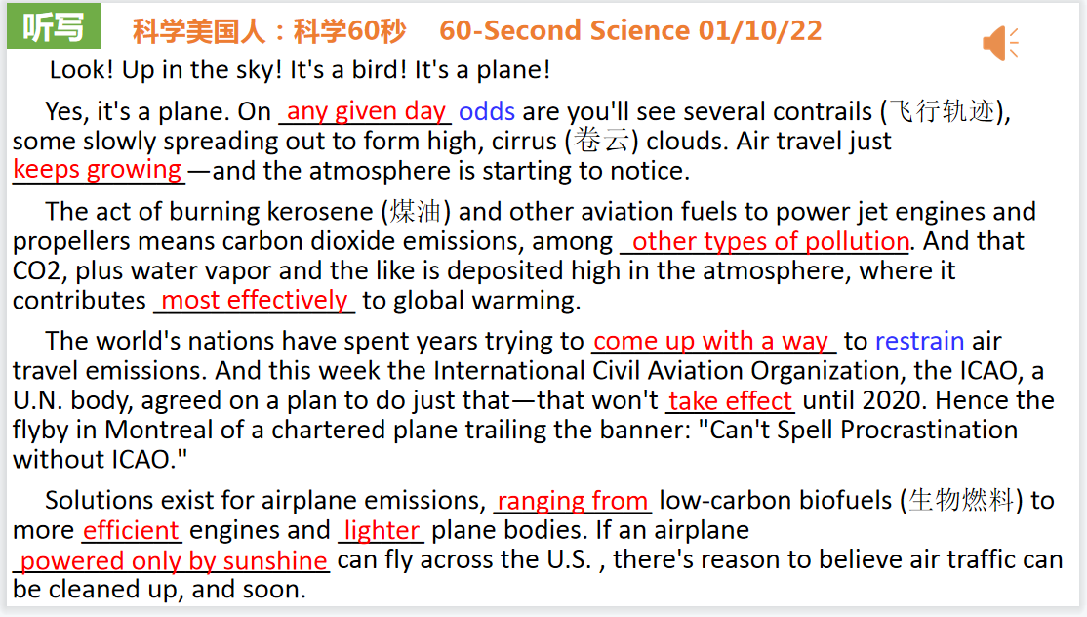

【设计意图】听一则科学短新闻报道，通过听力填空的方式理解文本，考察听力辨识词汇的能力。

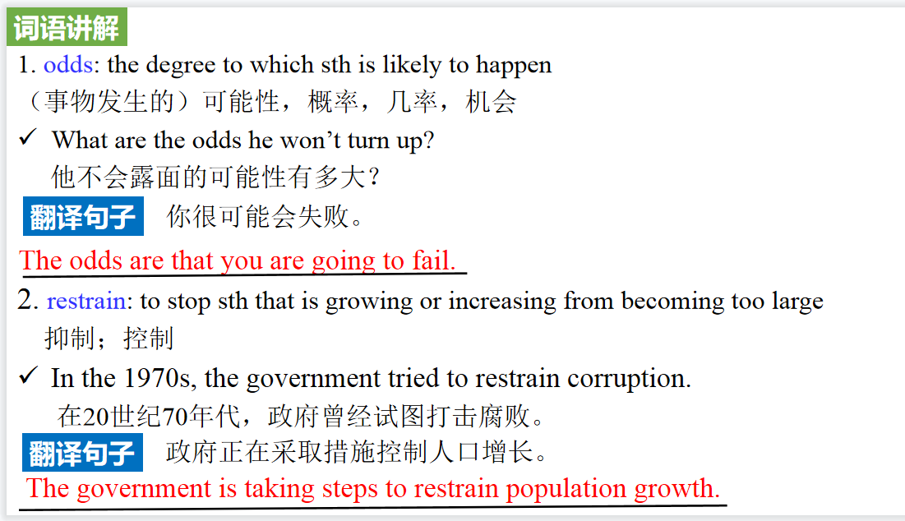

【设计意图】对文本中的生词进行解读，并通过翻译句子对其进行巩固。

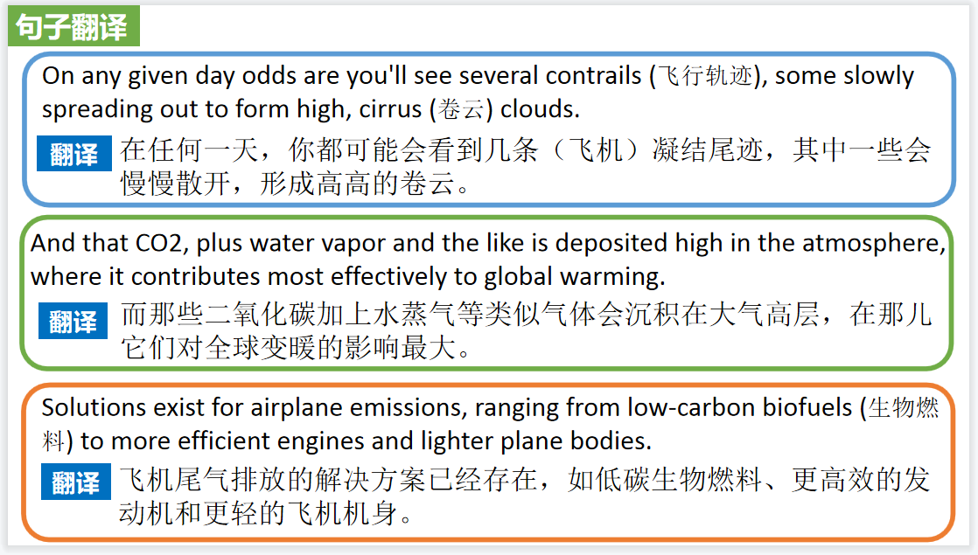

【设计意图】对文本中的三个句子进行翻译练习，对其中单词、词组、句法进行巩固。